ESCOLA MUNICIPAL HERÁCLITO FONTOURA SOBRAL PINTO

ATIVIDADES COMPLEMENTARES REFERENTE:

SEMANA DE 11-05 À 22-05-2020

ESTUDANTE: _____________________________

PROFESSORA: NEUSA DUARTE

TURMA: 1º ANO A

COMPONENTE CURRICULAR - ARTE

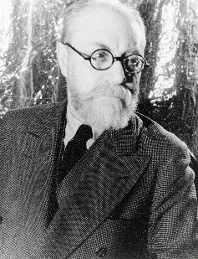

**HENRY MATISSE,** FOI UM ARTISTA FRANCÊS, CONHECIDO POR SEU USO DA COR E SUA ARTE DE DESENHAR, RECONHECIDO PRINCIPALMENTE COMO UM PINTOR E SENDO UMA FIGURA DE LIDERANÇA NA ARTE MODERNA. . .

OBSERVE ESSA OBRA: **O CARACOL**, 1953:

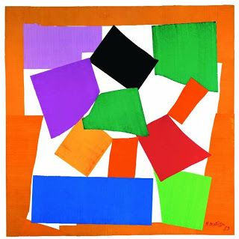

VOCÊ SE LEMBRA QUAIS SÃO AS CORES PRIMÁRIAS?

AZUL, AMARELO E VERMELHO...

ENTÃO, PEGUE OS LÁPIS DE COR NESTAS CORES, E FAÇA UMA RELEITURA, OU SEJA, VAMOS REFAZER ESTA MESMA OBRA ACIMA, SÓ QUE USANDO APENAS AS CORES PRIMÁRIAS. USE O VERSO DA FOLHA, E MÃOS À OBRA: